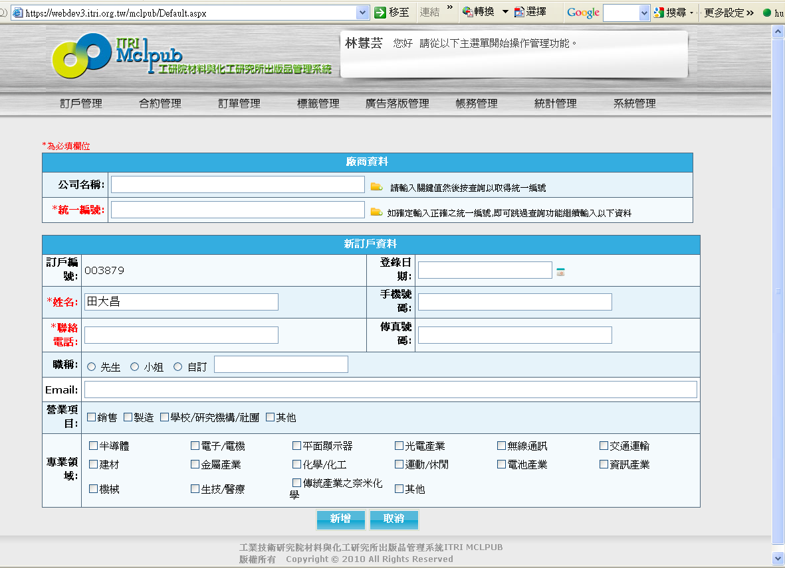1-1
1-1第一個登入畫面請不要放這個畫面,請直接放搜尋畫面
請修改名稱 訂戶管理→客戶管理
合約管理→廣告合約管理
訂單管理→訂戶管理

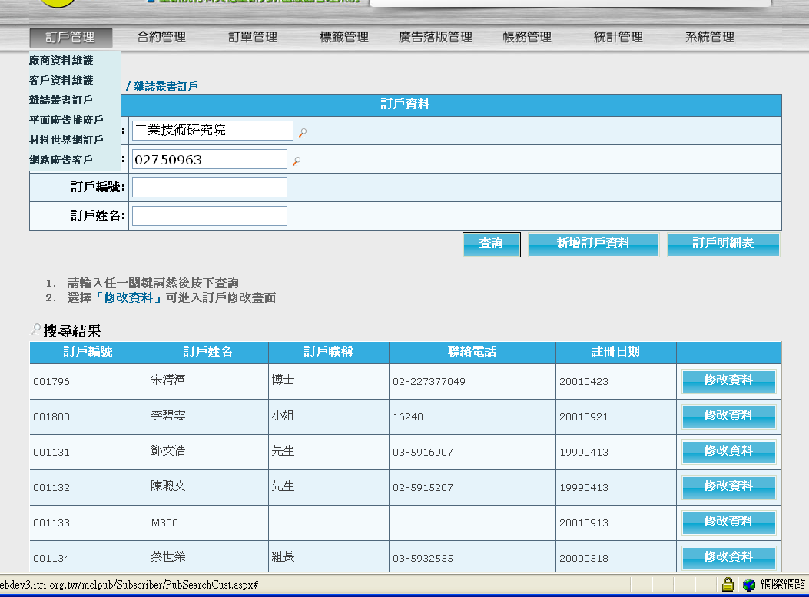1-2
1-2訂戶管理改成客戶管理，請作一介面當輸入訂戶資訊後可明顯辨別客戶類別：雜誌訂戶/材網訂戶/雜誌廣告戶/材網廣告戶/雜誌廣告推廣戶/材網廣告推廣戶（如表），放在首頁，所有日期部份,都加升降排序功能,
廠商資料維護移至最下面
雜誌訂戶〈一般〉
材網訂戶〈一般〉
雜誌廣告戶〈一般〉
材網廣告戶〈一般〉
雜誌廣告推廣戶
材網廣告推廣戶
客
戶
管
理
材網網站廣告戶
材網電子報廣告戶
材網網站廣告戶
材網電子報廣告戶

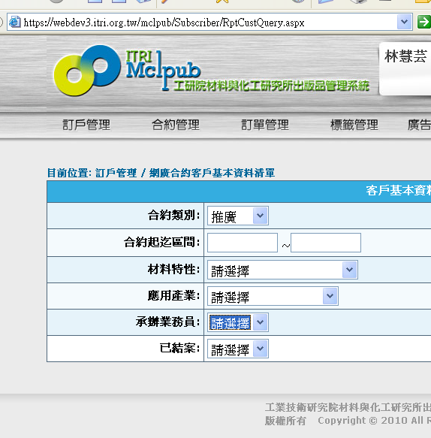1-3
1-3 網路廣告客戶不應該連至客戶基本資料清單

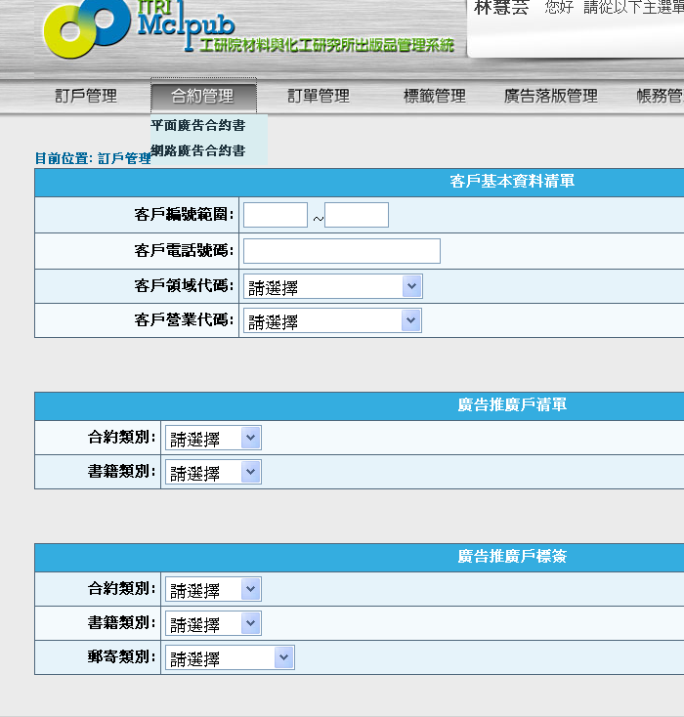2
2. 合約管理→廣告合約管理 分類應為（如表）
廣
告
合
約
管
理
雜誌廣告合約〈一般〉
材網廣告合約〈一般〉
雜誌廣告推廣合約
材網廣告推廣合約
網站廣告推廣合約
電子報廣告推廣合約
網站廣告合約
電子報廣告合約
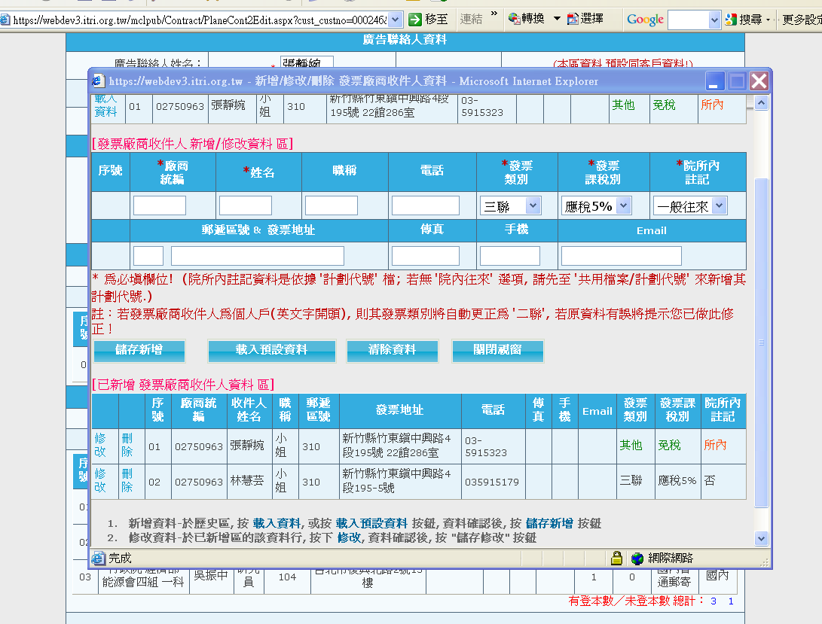3
3.廣告發票收件人&雜誌收件人 可刪除 修改後不能儲存

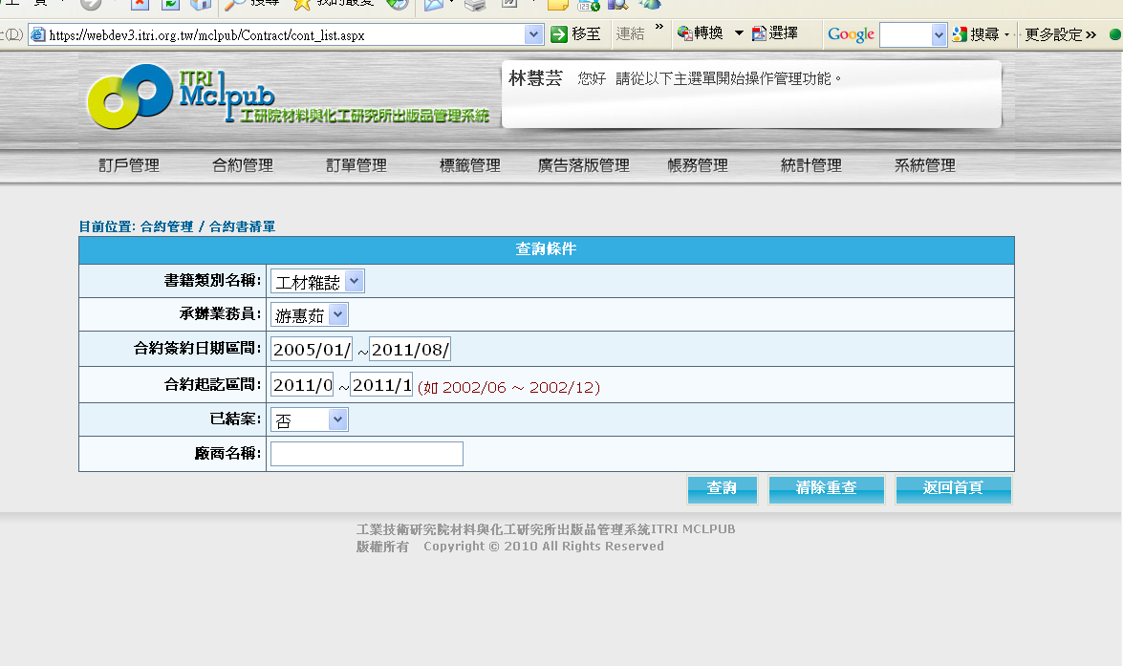4-1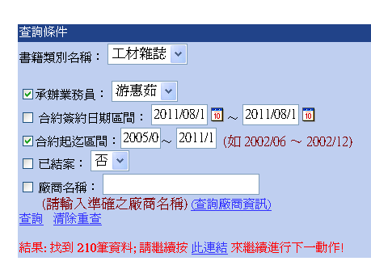4-2
4-1~2.舊系統可挑選要查的項目 新系統兩種日期區間會自動出現今天日期 要兩種日期區間一致才可查詢，兩種日期區間請可挑選其一

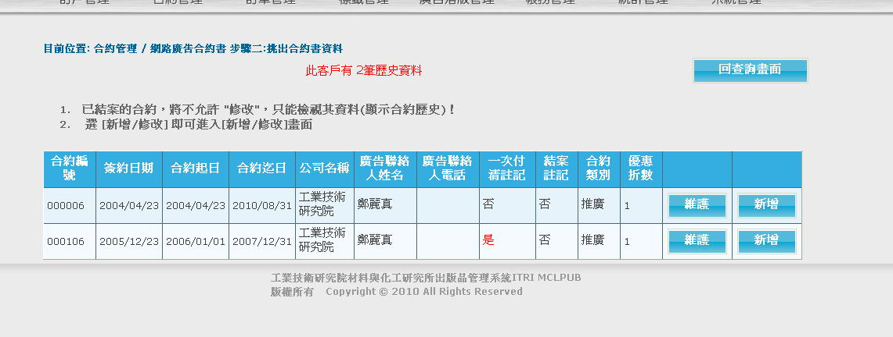5-1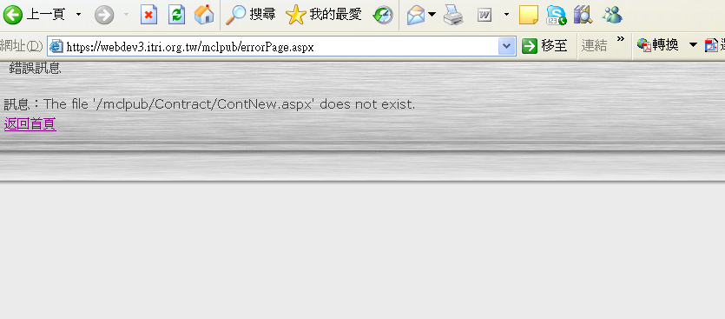5-2
5-1~2.網路廣告合約無法新增
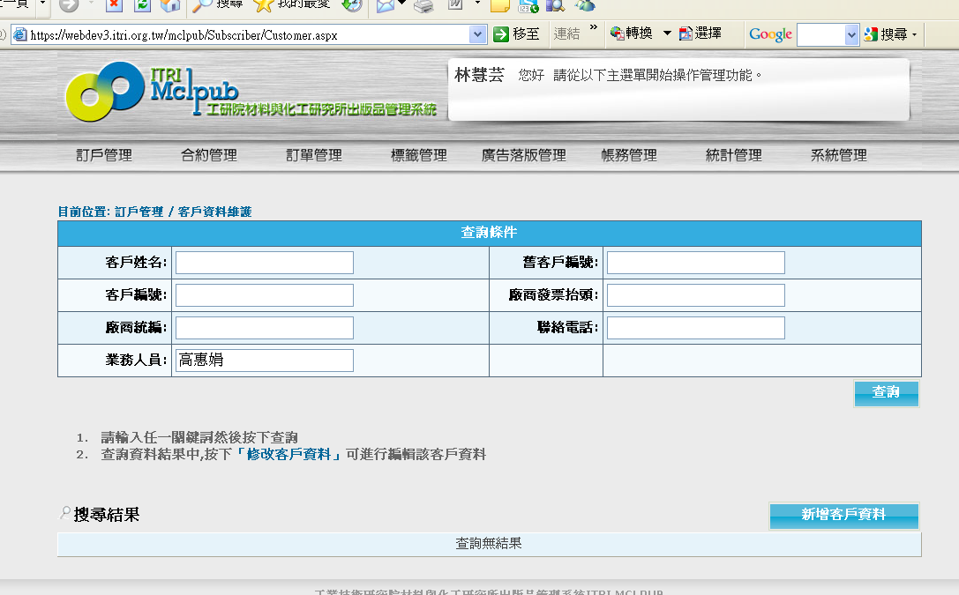6
6.以業務人員查不出資料 欄位排序請調整
欄位排序請調整：左1厰商發票抬頭 左2廠商統編 左3客戶姓名 右1聯絡電話 右2業物人員（請列同仁姓名/可新增刪除） 右3客戶編號 舊客戶編號刪除

第一個登入畫面請不要放這個畫面,請直接放搜尋畫面
需修改的部份
訂戶管理→客戶管理
合約管理→廣告合約管理
訂單管理→訂戶管理
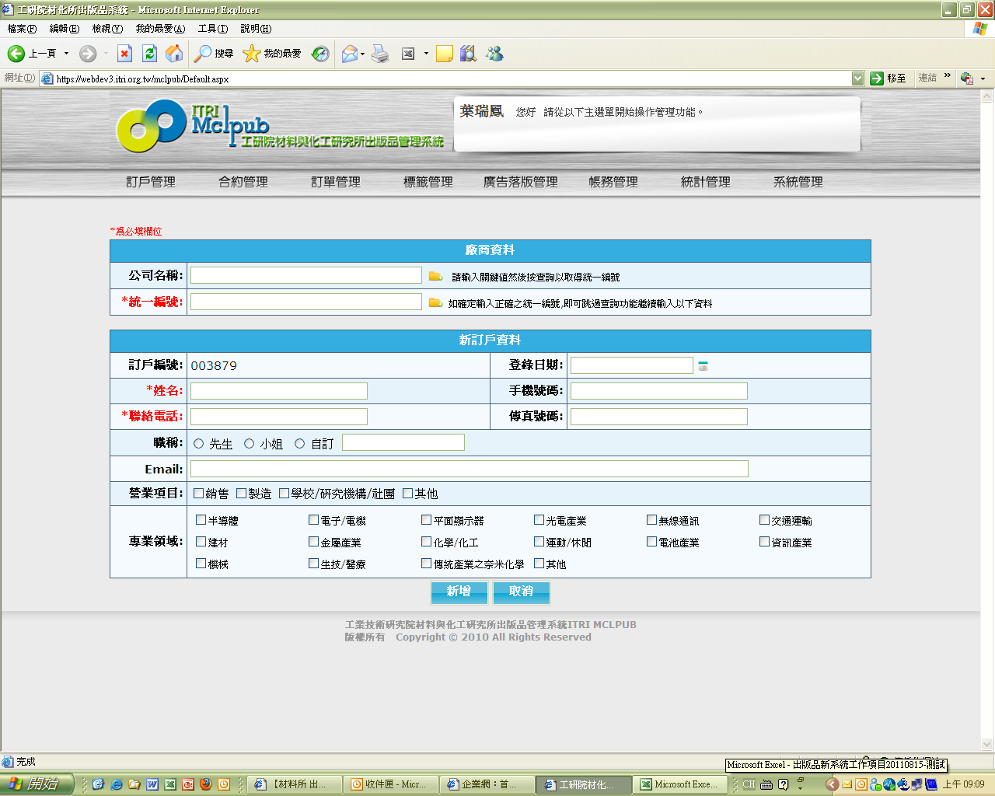

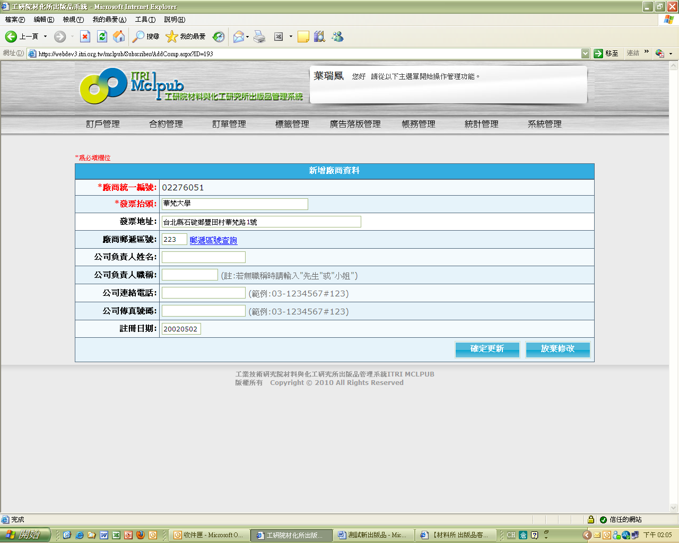
每個畫面中,請標示完整的路徑…以利分辨

訂戶管理/客戶資料維護
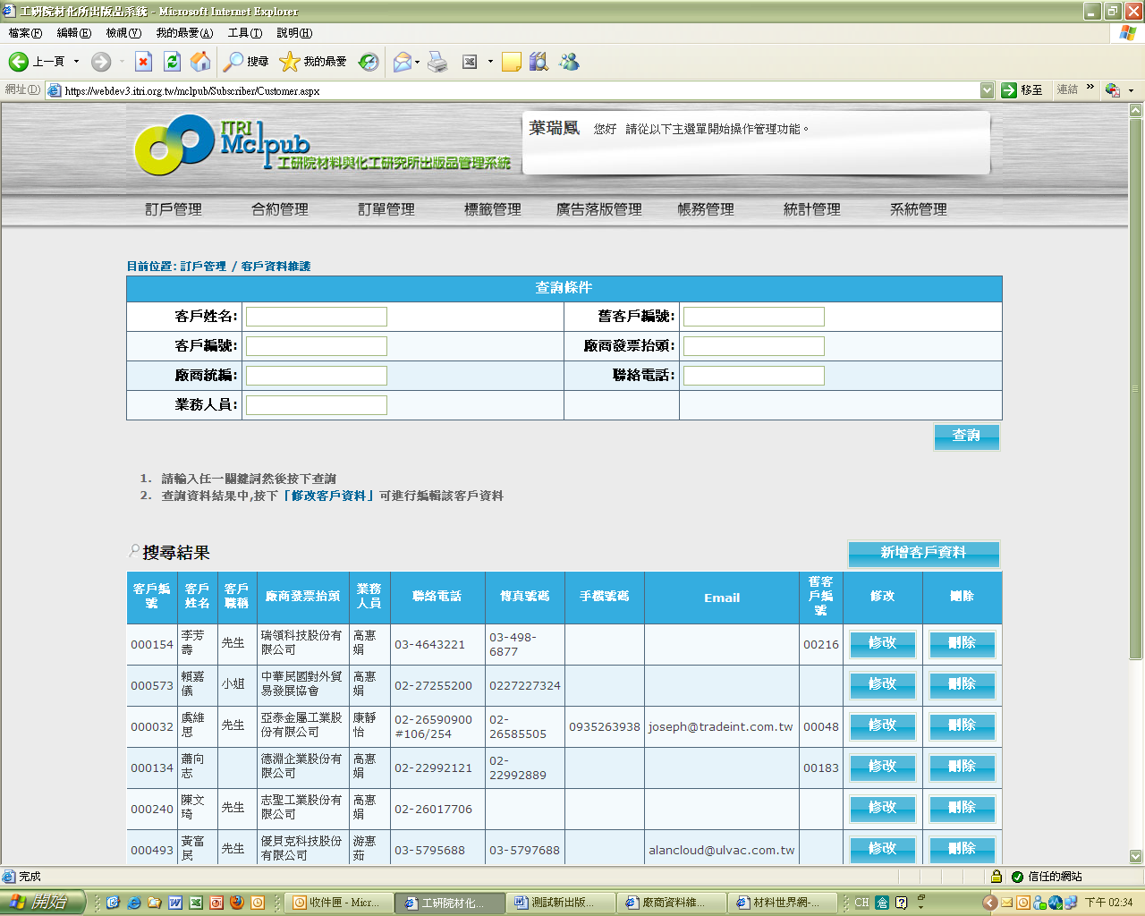
此處表格刪除

訂戶管理/客戶資料維護→新增或修改
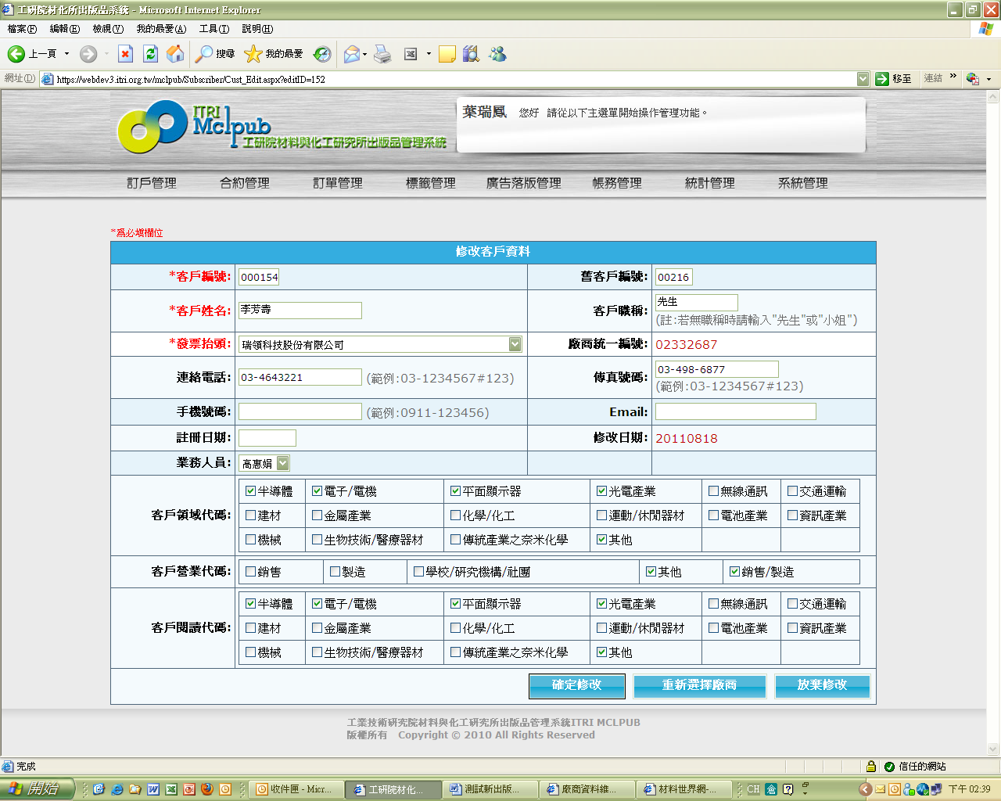
客戶編號,不可自行修改,需電腦直接編號

訂戶管理/雜誌叢書訂戶←請修改為雜誌訂戶資料
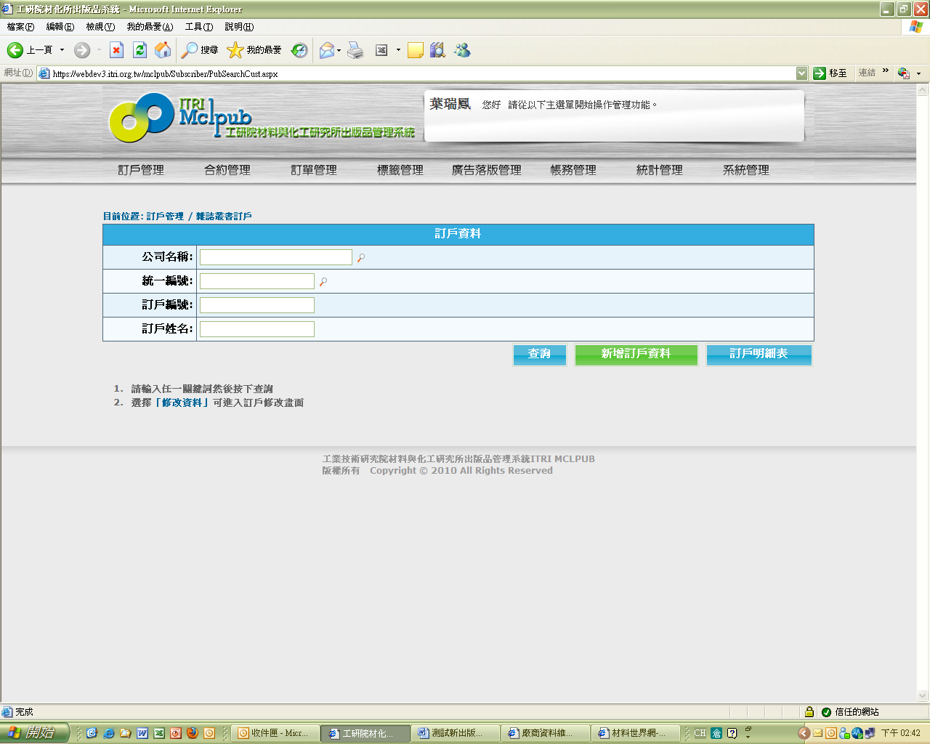

目前位置: 合約管理 / 平廣合約書 步驟三:修改合約書內容
*下列4個圈圈,請將藍色部份的link改到紅色部份
